参会回执单

参会人  姓名 | 性别 | 民族 | 单位 | 职务 | 手机 | 电话  （座机） | 邮箱 | 联系地址
抵达时间 | 月 日 时 车次/航班号：
抵达站
返程时间 | 月 日 时 车次/航班号：
返程站
住宿酒店
住宿要求
备注
注：参会代表请于10月31日之前将参会回执单回复会务组，联系邮箱：yangwei@newcapec.net 249624287@qq.com
联系人：杨 伟 13298362170 0371-56599678
杨 杰13526882963 0371-56599602
传 真：0371-56599680
详细信息
- 报到地点：酒店一楼大厅
- 酒店信息
郑州光华大酒店
距会场距离：3公里（车辆接送）
会议价：298元/间
电话：0371-67992888
地址：河南省郑州市高新区瑞达路68号
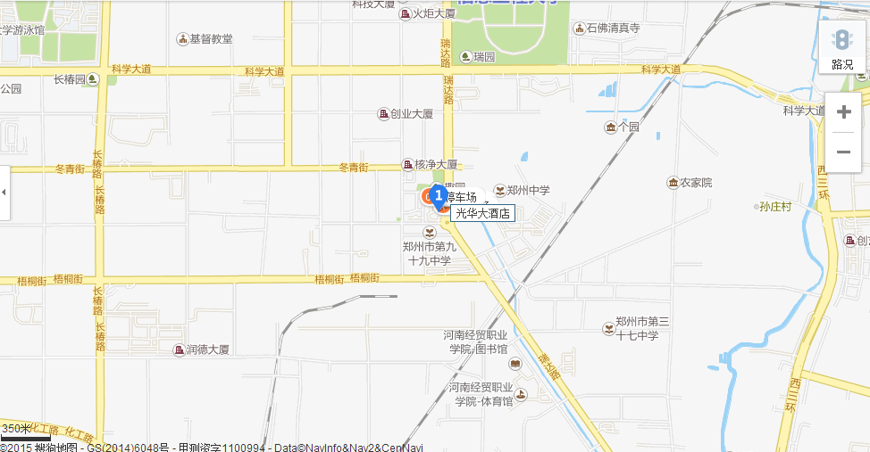

君荷酒店（高新区店）
距会场距离：50米（步行）
会议价：198元/间
电话：0371-56161999
地址：河南省郑州市高新区莲花街与迎春街交叉口向西500米西南角
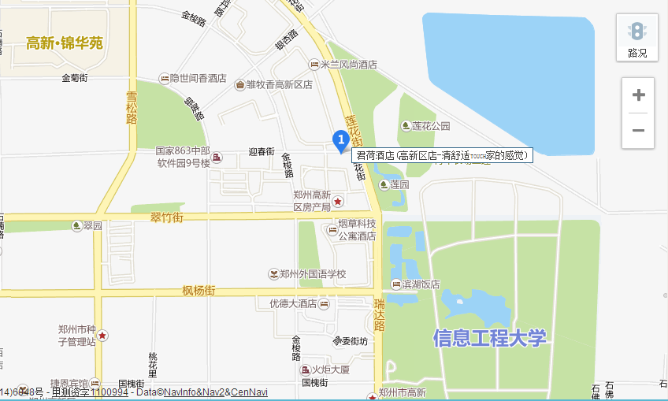
注：
- 报到地点设置于各酒店一楼大厅，参会代表抵达酒店后进行报到，办理入住；
- 本次会议预定了两个酒店，会务组将按照报到顺序、房源及回执要求安排入住，如有其它要求，请备注；
- 11月5日晚20点以后报到的代表，请于当日下午16点前，与会务组负责人联系留房，当天未联系者，视当时房源情况安排。
- 交通路线
- 主办方统一接送信息
- 主办方将会在机场、郑州东站（高铁站）、郑州火车站，安排车辆接送；
- 各参会人员报名程序完成后，会务人员会及时与您联系，确认信息，并告知接送时间及路线；

- 自主前往会场路线信息
